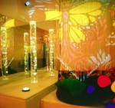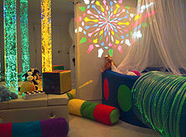

Сенсорная комната: что это и для чего нужно?
У человека есть органы чувств: глаза (зрение), уши (слух), язык (вкус), нос (обоняние), кожа и слизистая (осязание), вестибулярный аппарат (ощущение веса, чувство равновесия и положения в пространстве, ускорение). В каждом из этих органов чувств есть рецепторы – периферические звенья анализатора или сенсорной системы (по И. П. Павлову). К примеру, рецепторы зрения – это палочки и колбочки сетчатки глаза. Сам же анализатор состоит из трех частей: периферии (рецептора), проводникового отдела (центростремительных нейронов), коркового отдела (участков коры больших полушарий головного мозга, воспринимающих информацию от соответствующих рецепторных образований).
Таким образом, сенсорную систему (анализатор) можно определить как часть нервной системы, состоящей из рецепторов, нервных путей и отделов головного мозга.
Зная, что такое сенсорная система можно перейти к сенсорике – функции нервной системы, которая заключается в восприятии раздражителей, и выполняется при помощи сенсорной системы (анализатора). Благодаря изучению сенсорики, а также роли сенсорной системы в жизни человека появились специальные комнаты, которые называют сенсорными.

Сенсорная комната — что это?
Определить сенсорную комнату можно как особым образом организованную окружающую среду, наполненную различного рода стимуляторами, цель которых заключается в воздействии на органы чувств человека. Сенсорную комнату в народе принято называть «комнатой релаксации», однако по сути своей сенсорная комната может использоваться не только с целью оказания успокаивающего и расслабляющего действия, но и для достижения тонизирующего и стимулирующего эффекта. Секрет заключается в сочетании разных стимулов. К ним относятся: свет и цвет, звуки (музыка), запахи, а также тактильные ощущения. Наборы стимулов можно объединить в группы в зависимости от рецептора, на который они воздействуют.

Классификация стимулов
Светотерапия и цветотерапия – воздействуют на зрение. Мягкий свет – покой. Яркий свет – возбуждение. Кроме того, частицы света (фотоны) поддерживают ритм суточных колебаний, улучшают состояние иммунной системы. Используется терапия цветом, например, красный – стимуляция, оранжевый – восстановление, желтый – тонизирование и т.д.
Звукотерапия – воздействует на слух. Может быть пассивной (человек слушает звуки или музыку) и активной (человек сам создает звуки или музыку). Спокойная мелодичная музыка, звуки природы – покой. Механические звуки, электронная музыка, произведения с разной силой тональности (произведения Моцарта), музыкальные произведения с быстрым темпом (вальсы) – возбуждение.
Ароматерапия – воздействует на обоняние. Приятные запахи – покой. Резкие запахи – возбуждение. Кроме того, эфирные масла обладают бактерицидными, противовирусными и противовоспалительными свойствами.
Тактильные ощущения – воздействуют на рецепторы кожи. Ощущения мягкости, тепла, нежности – покой. Покалывание, надавливание, вибрация – возбуждение. Использование приборов для массажа снимает мышечное напряжение и улучшает кровообращение.
Оборудование, из которого состоит сенсорная комната, можно условно классифицировать на два вида: релаксационное и активационное. Аналогично можно разделить и сами комнаты.

Виды сенсорных комнат
Релаксационная сенсорная комната
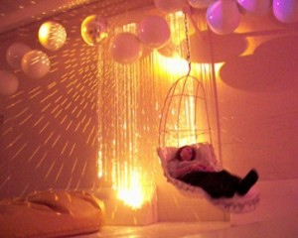Как правило, эта комната имеет мягкое покрытие, настенные и напольные маты. В ней присутствуют пуфики и подушечки, кресло-качалка, повторяющее контуры тела человека, сухой бассейн с безопасными зеркалами. Она снабжена световыми приборами, которые создают рассеянный свет, обладают фибероптическим эффектом (звездное небо, звездный дождь), подвешенными подвижными конструкциями (зеркальный шар, сухой дождь). Такая комната дополняется установкой для ароматерапии и музыкальной системой для воспроизведения.
Здесь используется следующий набор стимулов: мягкий проплывающий свет, успокаивающая музыка или звуки природы, приятный запах, удобная свободная поза в сочетании с тактильными ощущениями невесомости, мягкости и нежности.
Активационная сенсорная комната
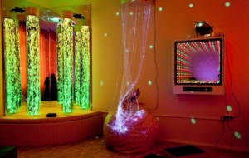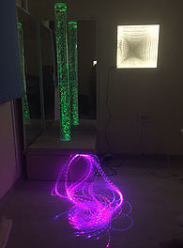
Комната покрыта сенсорными панелями для рук и ног (специальные сенсорные тропы для ног, воздушно-пузырьковые трубки, создающие вибрацию при касании). Комната оборудована световыми приборами, обладающими светооптическим эффектом и звуковым сопровождением (интерактивные панели, системы прожекторов). Также есть система для воспроизведения музыки или наборов звуков. Могут присутствовать массажные мячики и прочие подобные вещи. Для усиления световых эффектов комната может иметь специальные зеркала, способные зрительно изменять площадь комнаты в большую сторону.
Здесь используется следующий набор стимулов: яркий свет, создающий атмосферу праздника, веселья, тонизирующие звуки, тактильное воздействие (покалывание) на рецепторы кожи и рецепторы мышц, приводящее их в состояние возбуждения.

Для чего нужна сенсорная комната?
Показаниями к занятиям в сенсорной комнате могут служить:
- неврозоподобные состояния,
- адаптационные расстройства,
- нарушения в эмоциональной сфере (страхи, замкнутость),
- психосоматические заболевания,
- стресс, депрессивное состояние, психоэмоциональное напряжение,
- мышечное напряжение,
- нарушения в сфере поведения (агрессивное поведение),
- синдром гиперактивности и дефицита внимания,
- ослабление сенсорных функций (зрение, слух, осязание),
- задержка речевого и психомоторного развития,
- резидуально-органические поражения ЦНС,
- нарушения двигательных функций,
- легкие формы аутизма,
- энурез и энкопрез,
- нервный тик,
- заикание.

Как применяются сенсорные комнаты?
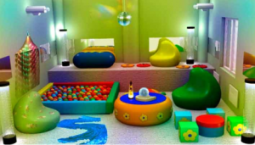
В школах, детских садах, сенсорные комнаты используют в основном для коррекции различных расстройств у детей. Занятия с детьми происходят в форме игры.
Обычно занятия в сенсорной комнате составляют не более 45 минут. Занятия могут проводиться как небольшими группами 2-4 человека, так и индивидуально. Во время занятия в сенсорной комнате человек может быть наедине с собой или вместе со специалистом-психологом. Обычно для психосоматических расстройств и вегето-сосудистых реакций достаточно воздействия только стимулов сенсорной комнаты, а для коррекции развития и лечения, к примеру, различных эмоциональных, адаптационных расстройств необходима также требуется дополнительная помощь специалиста-психолога.
Ограничений по возрасту нет. В домашних условиях можно создать атмосферу, близкую к той, которая есть в сенсорной комнате.

Противопоказания и ограничения для использования сенсорной комнаты
Противопоказаниями являются глубокая умственная отсталость, эпилепсия, инфекционные заболевания. Ограничение – гиперактивность и различные психоневрологические заболевания, лечение которых осуществляется с применением психотропных препаратов.

Заключение
Изучение сенсорных систем активно развивается. Воздействие через рецепторы на головной мозг занимает умы многих ученых мира. И хотя исследования еще не окончены, мы с вами уже знаем, что сенсорная комната, несомненно, является уникальным «изобретением» и оказывает положительное воздействие на организм человека.

